TEORIJA
1. Analogija je logička metoda. To je takav oblik posrednog zaključka kod kojeg se polazi od posebnog ili pojedinačnog i zaključuje na posebnom ili pojedinačnom po sličnosti. Ako su dva predmeta slična po nekim osobinama možemo zaključiti da su slična i u drugim osobinama. Ovdje nema sigurnosti za istinit zaključni sud ali je veća vjerojatnost ako se upoređuju bitne osobine ili svojstva. Primjer analogijskog zaključka gdje nismo sigurni u zaključni sud: Zemlja i Mars su u sunčevom sustavu. Obje su planeti. Na Zemlji ima života i na Marsu ima života.( http://hr.wikipedia.org/wiki/Analogija)
2.Miš (http://mis.element.hr/fajli/507/03-02.pdf)
3. www.ffst.hr/~irenavz/...files/.../4.../Misaone%20operacije.ppt (uočite veliku sličnost sa 2.!!!)
-oblik zaključivanja pri kojem se iz opažanja da se dva objekta podudaraju u određenom broju svojstava ili odnosa izvodi zaključak da se oni podudaraju i u drugim svojstvima ili odnosima koji se kod jednog objekta nisu izravno opažali
-Objekt A ima svojstva s₁, s₂,…, s_{k-1}, s_{k} , objekt B ima svojstva s₁*, s₂*,…, s_{k-1}* . Svojstva s₁*, s₂*,…, s_{k-1}* analogna su svojstvima s₁, s₂,…, s_{k-1}. Zaključujemo da B ima svojstvo s_{k}*
-zaključci mogu i ne moraju biti istiniti, pa analogija nema snagu dokaza
-jako važna za matematiku, jer ona može dati ideje za nove spoznaje koje se nakon toga dokazuju
-Analogija je veoma korisna i u nastavi matematike. ("slično se izvodi", "ovo je zadatak sličan prethodnom", …)
NEKI PRIMJERI
a) krug i kugla; kružnica i sfera; kvadrat i kocka; paralelogram i paralelepiped; jednakostranični trokut i tetraedar;
b) Heronova i Brahmaguptina formula
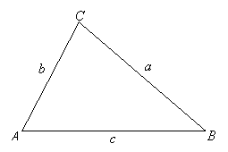
Heronova formula: Ako stranice trokuta imaju duljine a, b, c tada je površina tog trokuta dana sa
$$P =\sqrt{s\left(s-a\right)\left(s-b\right)\left(s-c\right)}$$
gdje je s poluopseg trokuta tj. $s=\frac{a+b+c}{2}$.
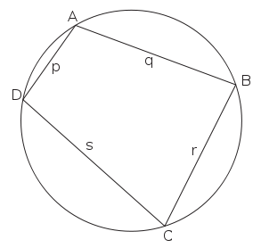
HERON iz Aleksandrije (oko 10.-75.)
Brahmaguptina formula : Ako stranice tetivnog četverokuta imaju duljine a, b, c, d tada je površina tog četverokuta dana sa
$$P =\sqrt{\left(s-a\right)\left(s-b\right)\left(s-c\right)\left(s-d\right)}$$
gdje je s poluopseg četverokuta tj. $s=\frac{a+b+c+d}{2}$.
BRAHMAGUPTA (598.–668. ) Indijski matematičar; prvi koristio nulu i opisao račun s nulom
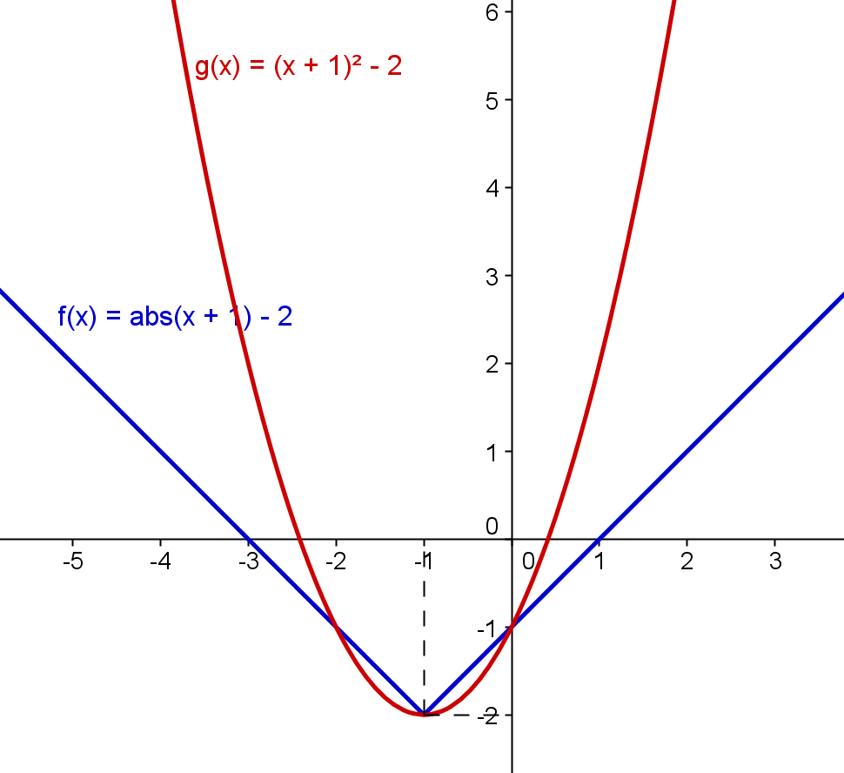
c) skup točaka koji je rješenje jednadžbi s apsolutnom vrijednosti s dvije nepoznanice i krivulja drugog reda
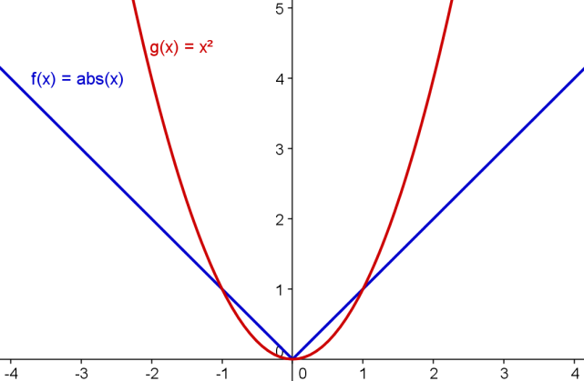
c1) c2)

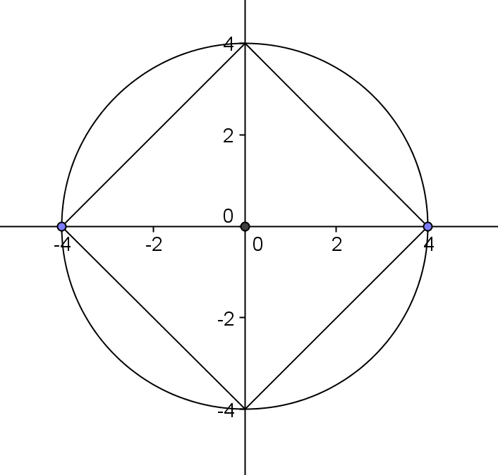
c3)
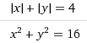

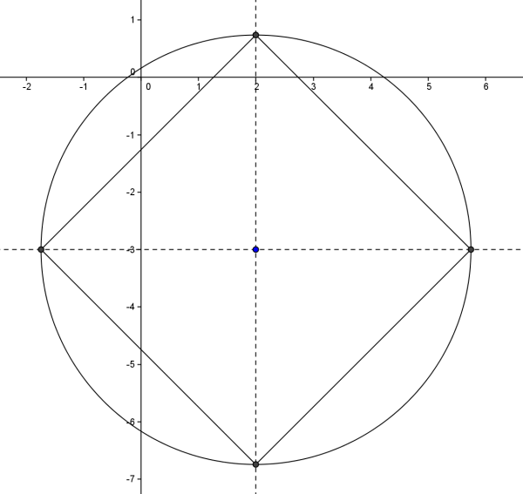
c4) 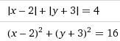

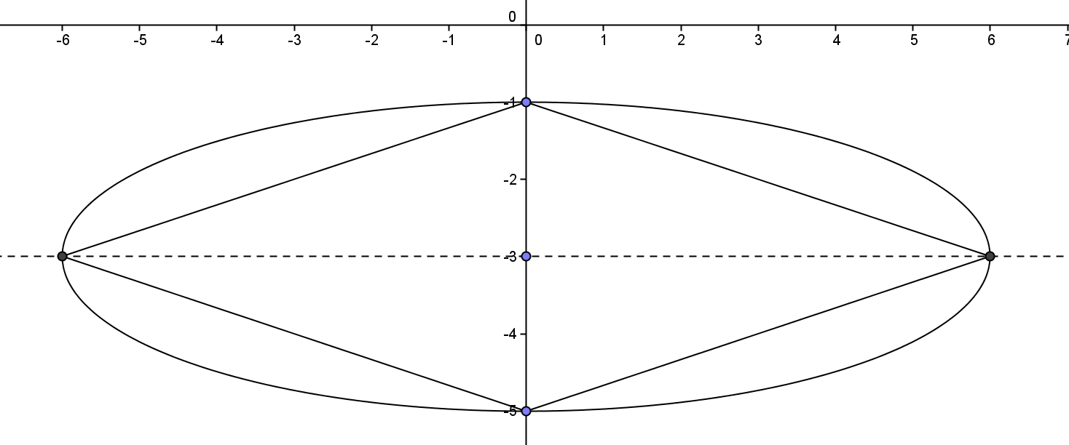
c5)
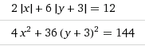

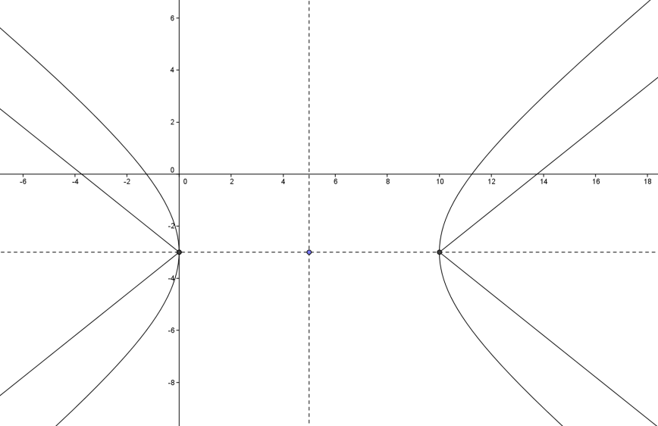
c6) 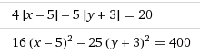

d) Svake tri nekolinearne točke određuju točnmo jednu kružnicu (svakom trokutu može se opisati kružnica)!
VRIJEDI LI: Svake četiri nekomplanarne točke određuju sferu (svakom stošcu može se opisati sfera)???
e)oprez!!
${\left(a∙b\right)}^{2}=a^{2}∙b^{2} ali {\left(a+b\right)}^{2}≠a^{2}+b^{2}$ iako bismo to analogijom lako mogli zaključiti

